“SE FOSSI TU AL MIO POSTO?”

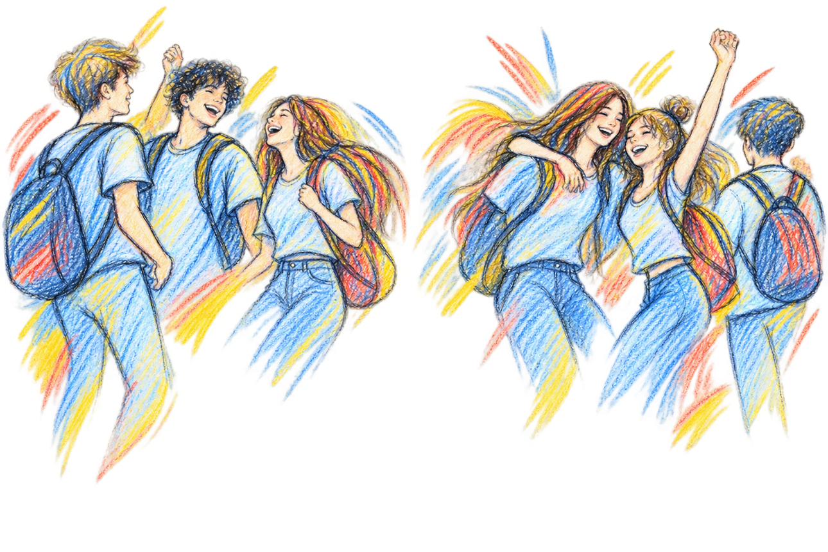
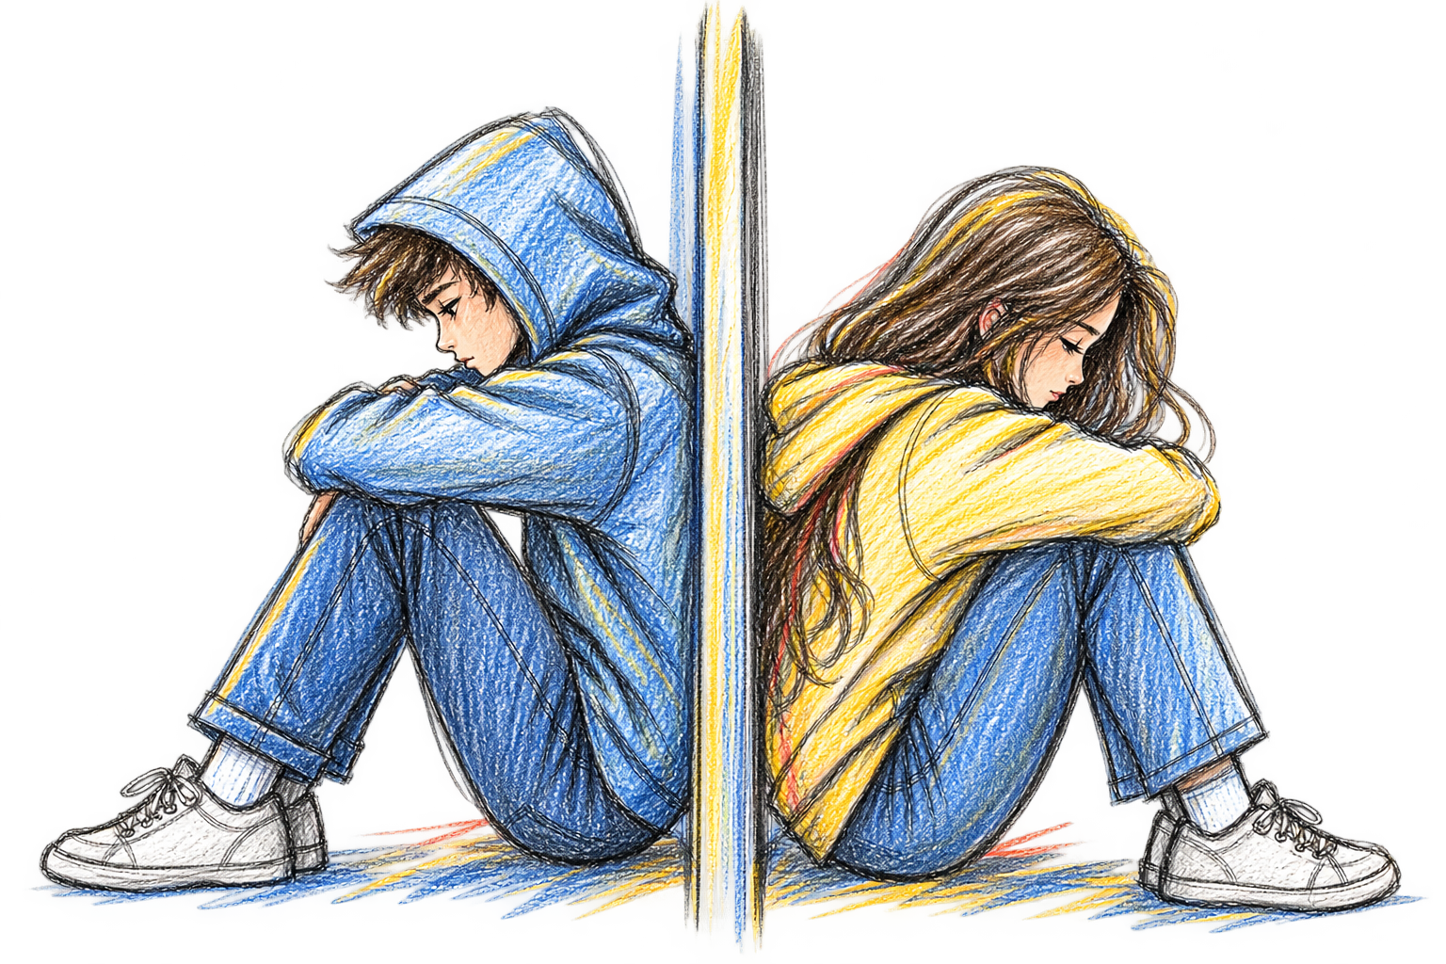
UNA STORIA.
DUE PROSPETTIVE.
LA STESSA SITUAZIONE
VISTA CON OCCHI DIVERSI.

Progetto educativo e creativo
dedicato alla parità di genere, al superamento degli stereotipi e all’educazione all’empatia

INIZIATIVA RIVOLTA AGLI STUDENTI DELLE SCUOLE SECONDARIE DI SECONDO GRADO DEL TERRITORIO,
CHE COMPRENDONO GLI ISTITUTI DEI COMUNI DI PERTINENZA DEI ROTARY CLUB COINVOLTI.

INDICE

ART. 1 – SOGGETTI PROPONENTI E PARTNER 1
ART. 2 – PREMESSA 1
ART. 3 – IL CONCETTO 1
ART. 4 – FINALITÀ 2
ART. 5 – DESTINATARI 3
ART. 6 – IL TEMA 3
ART. 7 – FASI DEL PROGETTO 3
PRIMA FASE – FORMAZIONE, RIFLESSIONE E SVILUPPO DELL’ELABORATO 4
SECONDA FASE – DALLA STORIA ALL’ANIMAZIONE 3D 4
ART. 8 – LA SFIDA CREATIVA 5
ART. 9 – GLI ELABORATI 5
ART. 10 – CARATTERISTICHE DEGLI ELABORATI 5
ART. 11 – RUOLO DEI DOCENTI 6
ART. 12 – UTILIZZO DELL'INTELLIGENZA ARTIFICIALE 6
ART. 13 – SELEZIONE 6
ART. 14 – CRITERI DI VALUTAZIONE 7
ART. 15 – INCOMPATIBILITÀ E CONFLITTO DI INTERESSI 7
ART. 16 – I FINALISTI 8
ART. 17 – REALIZZAZIONE ANIMAZIONE 3D 9
ART. 18 – PUBBLICAZIONE DEI LAVORI 9
ART. 19 – DIRITTI D'AUTORE 10
ART. 20 – PRIVACY E MINORI 10
ART. 21 – ESCLUSIONI 10
ART. 22 – CALENDARIO FASI 11
ART. 23 – PREMI 11
ART. 24 – MODALITÀ DI PARTECIPAZIONE 11
ART. 25 – ACCETTAZIONE DEL REGOLAMENTO 12
IL MESSAGGIO DEL PROGETTO 12

BANDO E REGOLAMENTO

ART. 1 – SOGGETTI PROPONENTI E PARTNER

Il progetto è proposto da:
TECHNO DESIGN S.R.L.
Sede legale: Via Rosa Jemma, 2 – 84091 Battipaglia (SA)
Sede operativa: Via Brodolini, 36 – 84091 Battipaglia (SA)
C.F./P.IVA: 03383550658

In collaborazione con:
VIRTUAL FACTORY S.R.L.
Sede legale e operativa: Via Brodolini snc – 84091 Battipaglia (SA)
C.F./P.IVA: 05856450654
Con il sostegno e la collaborazione alla realizzazione dell’iniziativa dei ROTARY CLUB di:
- Battipaglia
- Campagna–Valle del Sele
- Eboli

Il patrocinino di:
- Provincia di Salerno - xxx
- Regione Campania - xxx

ART. 2 – PREMESSA

La parità di genere non riguarda soltanto le grandi questioni sociali, ma anche i piccoli gesti, le parole, le aspettative e i comportamenti che fanno parte della vita quotidiana.
Molti stereotipi di genere vengono infatti acquisiti e riprodotti senza che ce ne rendiamo pienamente conto: a scuola, nello sport, nelle relazioni, nelle scelte formative, nel mondo del lavoro, persino in famiglia e nella quotidiana vita sociale.
Da questa consapevolezza nasce “Se fossi tu al mio posto?”, un progetto rivolto agli studenti delle scuole secondarie di secondo grado che propone un modo diverso di riflettere sulla parità di genere: raccontare una situazione e poi provare a guardarla dagli occhi dell'altra persona.
L'obiettivo non è soltanto scrivere una storia, ma interrogarsi su come cambiano le nostre reazioni quando cambiano i protagonisti.

ART. 3 – IL CONCETTO

Il progetto parte da una domanda semplice: “Se fossi tu al mio posto, cosa faresti?”
Gli studenti sono invitati a costruire una breve storia nella quale si verifica una situazione significativa legata, direttamente o indirettamente, alla parità di genere.
La storia dovrà successivamente essere riscritta cambiando la prospettiva dei protagonisti.
Ad esempio:
- una ragazza viene scoraggiata nella scelta di un percorso di studi considerato “da maschi”;
- un ragazzo che viene considerato “poco maschile” perché mostra le proprie emozioni;
- una madre viene giudicata perché dedica molto tempo al proprio lavoro;
- una persona viene giudicata, esclusa o trattata diversamente a causa del proprio credo religioso o del fatto di non professare alcuna religione;
- una persona viene presa in giro, giudicata o esclusa a causa del proprio aspetto fisico, ad esempio per il peso, l’altezza, i tratti somatici, il modo di vestirsi o altre caratteristiche del proprio corpo;
La stessa situazione viene poi raccontata cambiando il punto di vista. Chi inizialmente ha assunto il ruolo di chi giudica si trova al posto della persona giudicata, per sperimentare e mostrare come cambierebbero le emozioni e la percezione della situazione trovandosi dall’altra parte.

Il punto centrale non è semplicemente sostituire un nome o cambiare il genere del protagonista.
Gli studenti dovranno chiedersi se:
- la situazione viene percepita allo stesso modo?
- le persone reagiscono allo stesso modo?
- cambiano le aspettative?
- cambiano i giudizi?
- cambiano le conseguenze?

E soprattutto: “Se fossi io al suo posto, come mi sentirei?”

ART. 4 – FINALITÀ

Il concorso intende:
- promuovere la cultura della parità di genere;
- aiutare gli studenti a riconoscere stereotipi e pregiudizi;
- sviluppare capacità di osservazione e pensiero critico;
- stimolare empatia e capacità di immedesimazione;
- favorire il confronto tra punti di vista differenti;
- valorizzare la creatività e le capacità narrative degli studenti;
- avvicinare gli studenti alle tecniche di storytelling digitale;
- introdurre gli studenti alla progettazione di contenuti audiovisivi e modellazione/animazione 3D;
- favorire il lavoro di squadra e la collaborazione tra studenti, docenti e professionisti;
- creare contenuti capaci di sensibilizzare anche altri giovani sul tema della parità.

ART. 5 – DESTINATARI

L'iniziativa è rivolta agli studenti delle scuole secondarie di secondo grado del territorio, che comprendono gli istituti dei comuni di pertinenza dei Rotary Club coinvolti.
Possono partecipare studenti di qualsiasi anno di corso.
La partecipazione è ammessa come gruppo classe.
Ogni istituto scolastico potrà presentare diversi elaborati, secondo le modalità indicate nella scheda di partecipazione.

ART. 6 – IL TEMA

Il tema principale del concorso è LA PARITÀ DI GENERE.
Gli studenti potranno affrontare il tema attraverso situazioni appartenenti alla vita quotidiana o all'immaginazione.
A titolo esemplificativo, potranno essere affrontati:
- stereotipi legati alle professioni;
- scelta degli studi;
- sport;
- leadership;
- aspettative familiari;
- ruoli all'interno della famiglia;
- linguaggio e comunicazione;
- aspetto fisico;
- emozioni e loro espressione;
- amicizia e relazioni;
- mondo del lavoro;
- opportunità e carriera;
- trattamento differente di ragazzi e ragazze;
- pregiudizi legati alle capacità;
- distribuzione dei compiti;
- modelli culturali e sociali.
Gli esempi non sono vincolanti.
Gli studenti sono incoraggiati a partire da situazioni realistiche, quotidiane e riconoscibili, anche apparentemente semplici, nelle quali possa emergere una differenza di trattamento, di aspettativa o di giudizio.

ART. 7 – FASI DEL PROGETTO

Il progetto si articola, inoltre, in due fasi principali, collegate tra loro e finalizzate ad accompagnare gli studenti dalla riflessione sul tema proposto alla realizzazione e valorizzazione degli elaborati vincitori.

PRIMA FASE – FORMAZIONE, RIFLESSIONE E SVILUPPO DELL’ELABORATO
La prima fase è rivolta agli studenti partecipanti al progetto e ha l’obiettivo di fornire strumenti utili alla comprensione delle tematiche proposte e alla realizzazione dell’elaborato.
La fase comprende i seguenti moduli:
Modulo 1 – Parità di genere e stereotipi
Riflessione sul tema e analisi di situazioni quotidiane.
Modulo 2 – Scrivere una storia
Idea, personaggi, conflitto, sviluppo e finale.
Modulo 3 – Cambiare prospettiva
Analisi dell'inversione dei protagonisti e confronto tra le due versioni.

I primi tre moduli potranno essere svolti con il supporto dei docenti e, ove previsto, dei referenti del progetto, secondo modalità concordate con gli istituti scolastici partecipanti.
L'obiettivo di questa fase è accompagnare gli studenti nella costruzione dell'elaborato, fornendo strumenti di riflessione, consapevolezza e scrittura, senza limitarne la libertà creativa e interpretativa.

SECONDA FASE – DALLA STORIA ALL’ANIMAZIONE 3D
La seconda fase è riservata agli studenti autori dei due elaborati vincitori, uno per la categoria Biennio e uno per la categoria Triennio (come indicato nell’art. 15)
La fase è finalizzata alla trasformazione delle storie vincitrici in brevi animazioni 3D e comprende i seguenti moduli:
Modulo 4 – Dalla storia alla sceneggiatura
Trasformazione del racconto in una struttura audiovisiva.
Modulo 5 – Storyboard e progettazione visiva
Organizzazione delle scene e progettazione dei personaggi.
Modulo 6 – Introduzione al 3D
Modellazione, ambienti e personaggi.
Modulo 7 – Animazione e produzione
Realizzazione delle scene e montaggio.
Modulo 8 – Presentazione del progetto
Comunicazione del lavoro realizzato e riflessione sull'esperienza.

La seconda fase accompagnerà gli studenti vincitori in un percorso pratico e laboratoriale, realizzato con il supporto del partner tecnologico del progetto, finalizzato alla trasformazione dei rispettivi elaborati in prodotti audiovisivi in 3D.
Il percorso potrà prevedere momenti di confronto con gli studenti, attività di revisione e adattamento della storia, progettazione dei personaggi e degli ambienti, realizzazione delle scene e produzione dell’animazione finale.

ART. 8 – LA SFIDA CREATIVA

Ogni elaborato dovrà svilupparsi attraverso almeno quattro momenti:
1. LA SITUAZIONE
Cosa accade?
2. LA REAZIONE
Come reagiscono i protagonisti?
3. L'INVERSIONE
Cosa succede se cambiamo il protagonista o la prospettiva?
4. LA NUOVA CONSAPEVOLEZZA
Che cosa abbiamo scoperto osservando la stessa situazione da un altro punto di vista?

Gli studenti potranno scegliere liberamente ambientazione, personaggi, dialoghi e finale.
La seconda versione della storia dovrà tuttavia essere riconducibile alla situazione iniziale e dovrà avere una precisa funzione di confronto.

ART. 9 – GLI ELABORATI

Ogni partecipante dovrà presentare:
A. STORIA – PRIMA PROSPETTIVA
Una breve storia nella quale viene raccontata la situazione scelta.
B. STORIA – SECONDA PROSPETTIVA
La stessa situazione, raccontata modificando il punto di vista o i protagonisti secondo il principio dell'inversione.
C. RIFLESSIONE FINALE
Un breve testo nel quale gli studenti spiegano:
- perché hanno scelto quella situazione;
- quale differenza hanno introdotto nella seconda versione;
- se e come è cambiata la reazione dei personaggi;
- che cosa hanno imparato dal confronto tra le due prospettive.
La riflessione rappresenta parte integrante dell'elaborato.

ART. 10 – CARATTERISTICHE DEGLI ELABORATI

Gli elaborati dovranno essere originali e realizzati dagli studenti.
Si suggerisce una lunghezza massima di:
- 1.500 parole per ciascuna versione della storia;
- 500 parole per la riflessione finale.
Sono comunque possibili deroghe per particolari esigenze narrative.
Il testo potrà essere accompagnato da:
- titolo;
- illustrazioni;
- immagini originali;
- storyboard;
- schizzi dei personaggi;
- eventuali materiali utili a rappresentare visivamente la storia.

ART. 11 – RUOLO DEI DOCENTI

Il progetto prevede il coinvolgimento dei docenti, che potranno accompagnare gli studenti nelle diverse fasi di ideazione e realizzazione.
Il docente avrà un ruolo di:
- facilitatore;
- coordinatore;
- supporto metodologico;
- supervisore del percorso.

La storia e le scelte creative dovranno tuttavia essere frutto del lavoro degli studenti.

ART. 12 – UTILIZZO DELL'INTELLIGENZA ARTIFICIALE

Poiché il progetto intende valorizzare la capacità creativa e narrativa degli studenti, la storia dovrà essere ideata e scritta dagli studenti stessi.
Non sarà ammessa la presentazione di elaborati generati integralmente da sistemi di intelligenza artificiale.
Eventuali strumenti digitali o di intelligenza artificiale potranno essere utilizzati, se consentiti dall'istituto scolastico e nel rispetto delle indicazioni del progetto, esclusivamente come supporto alla ricerca, alla correzione o alla fase preparatoria e dovranno essere dichiarati nella scheda di partecipazione.
L'idea narrativa, la struttura della storia, i personaggi, i dialoghi e la riflessione dovranno essere riconducibili al lavoro degli studenti.

ART. 13 – SELEZIONE

Una commissione appositamente costituita procederà alla valutazione degli elaborati.
La commissione sarà composta da componenti, individuati tra esperti nei seguenti ambiti:
- scuola e formazione;
- cultura;
- comunicazione;
- parità di genere;
- storytelling;
- innovazione digitale;
- tecnologia e animazione;
- eventuali rappresentanti di istituzioni o associazioni partner.

I nominativi dei componenti della Commissione di selezione e valutazione, unitamente ai relativi ambiti di competenza, saranno resi noti al termine del periodo previsto per le iscrizioni.

ART. 14 – CRITERI DI VALUTAZIONE

Gli elaborati saranno valutati secondo i seguenti criteri:
Criterio | Punteggio
Originalità dell'idea | 20 punti
Attinenza al tema della parità di genere | 20 punti
Efficacia dell'inversione di prospettiva | 25 punti
Qualità narrativa | 15 punti
Capacità di stimolare riflessione ed empatia | 10 punti
Potenzialità per la successiva realizzazione 3D | 10 punti
TOTALE | 100 punti

Particolare attenzione sarà attribuita alla capacità degli studenti di dimostrare come la modifica della prospettiva possa cambiare la percezione della stessa situazione.
A completamento della presentazione dell’elaborato, sarà gradita, ma non obbligatoria, la partecipazione degli studenti a un breve colloquio conoscitivo.
Sarà un’occasione per conoscere direttamente gli studenti, ascoltare il loro punto di vista e lasciare che siano loro stessi a raccontare la storia che hanno scelto di narrare, le motivazioni che li hanno guidati, le riflessioni maturate e il significato attribuito al cambio di prospettiva.
Le modalità, la durata e l’eventuale svolgimento in presenza o da remoto saranno comunicate successivamente ai partecipanti.

ART. 15 – INCOMPATIBILITÀ E CONFLITTO DI INTERESSI

Al fine di garantire la massima trasparenza, imparzialità e correttezza nello svolgimento dell'iniziativa, non possono concorrere alla selezione e all'assegnazione dei premi gli studenti che si trovino in una situazione di conflitto di interessi con i soggetti direttamente coinvolti nell'organizzazione o nella valutazione del progetto.
In particolare, non possono partecipare alla fase competitiva e alla relativa assegnazione dei premi gli elaborati realizzati da:
- figli o figlie dei componenti della Giuria;
- figli o figlie dei soggetti direttamente coinvolti nell'organizzazione e nella valutazione del progetto, qualora il rapporto familiare possa determinare, o apparire idoneo a determinare, un vantaggio nella valutazione;
- soggetti direttamente coinvolti nella gestione, organizzazione o valutazione delle candidature.

La partecipazione alle eventuali attività didattiche, formative o laboratoriali del progetto non è di per sé esclusa, ma l'elaborato non potrà concorrere alla selezione qualora sussista una situazione di incompatibilità.
Qualora un componente della Giuria abbia un rapporto di parentela, affinità o altro rapporto personale o professionale rilevante con uno dei partecipanti, dovrà dichiarare tale situazione e astenersi dalla valutazione dell'elaborato interessato.
L'Organizzazione si riserva di verificare eventuali situazioni di conflitto di interessi e di adottare le misure necessarie a garantire l'imparzialità della selezione.

ART. 16 – I FINALISTI

Al termine della fase di valutazione saranno individuati due elaborati vincitori, distinti nelle seguenti categorie:
- Biennio: studenti delle classi I e II;
- Triennio: studenti delle classi III, IV e V degli istituti con percorso quinquennale e delle classi III e IV degli istituti con percorso quadriennale.

La distinzione delle categorie è finalizzata a tenere conto delle diverse fasce di età, dei differenti percorsi formativi e delle diverse fasi di sviluppo personale ed emotivo degli studenti, determinano inevitabilmente differenti modalità di lettura, elaborazione e rappresentazione delle tematiche proposte.
Gli elaborati vincitori e le relative animazioni saranno inoltre valorizzati e pubblicati secondo le modalità previste al successivo articolo 18, nel rispetto delle autorizzazioni previste in materia di privacy, diritti d’autore e utilizzo dell’immagine.
La Commissione si riserva, tuttavia, la facoltà di valutare, sulla base della qualità, dell’originalità e delle caratteristiche degli elaborati presentati, l’eventuale individuazione di ulteriori opere particolarmente meritevoli, che potranno essere oggetto di specifiche forme di valorizzazione e pubblicazione nell’ambito del progetto.
L’eventuale selezione di ulteriori elaborati non comporterà automaticamente il diritto alla realizzazione dell’animazione, che resterà subordinata alla valutazione della fattibilità tecnica, narrativa e organizzativa del progetto.

ART. 17 – REALIZZAZIONE ANIMAZIONE 3D

La fase finale rappresenta la caratteristica distintiva del progetto.
Gli studenti selezionati saranno coinvolti nella realizzazione di una breve animazione 3D, indicativamente della durata di 2–5 minuti, attraverso un percorso guidato.
Le attività potranno comprendere:
- trasformazione della storia in sceneggiatura;
- costruzione dello storyboard;
- progettazione dei personaggi;
- progettazione degli ambienti;
- introduzione alla modellazione 3D;
- animazione;
- gestione delle inquadrature;
- montaggio;
- presentazione del prodotto finale.

Gli studenti non dovranno necessariamente possedere competenze pregresse di modellazione o animazione 3D.
Il percorso sarà realizzato con il supporto di professionisti e tecnici specializzati.
L'obiettivo non sarà soltanto ottenere un prodotto digitale, ma consentire agli studenti di vivere direttamente il processo creativo che trasforma un'idea in una storia audiovisiva.

ART. 18 – PUBBLICAZIONE DEI LAVORI

Le opere finaliste e/o vincitrici potranno essere pubblicate, previa acquisizione delle necessarie autorizzazioni:
- sul sito del soggetto promotore;
- sui canali social istituzionali;
- durante eventi e manifestazioni;
- sui siti degli istituti scolastici partecipanti;
- attraverso eventuali iniziative di comunicazione e sensibilizzazione.
- su canali e piattaforme digitali individuati per la diffusione e valorizzazione delle attività e dei risultati del progetto.

La pubblicazione sarà accompagnata, ove possibile, dall'indicazione del titolo dell'opera, della scuola e degli autori.

ART. 19 – DIRITTI D'AUTORE

Gli studenti manterranno la titolarità dei diritti sulle proprie opere, nei limiti previsti dalla normativa applicabile.
Con la partecipazione al concorso, gli autori e, ove necessario, i genitori/tutori esercenti la responsabilità genitoriale, autorizzeranno il soggetto promotore, secondo modalità da formalizzare nell'apposita liberatoria, alla pubblicazione e diffusione dell'opera per finalità connesse al progetto, educative, culturali e di comunicazione istituzionale.
Gli elaborati dovranno essere originali e non potranno contenere materiale di terzi utilizzato senza le necessarie autorizzazioni.

ART. 20 – PRIVACY E MINORI

La partecipazione degli studenti minorenni sarà subordinata all'acquisizione delle necessarie autorizzazioni da parte dei genitori o degli esercenti la responsabilità genitoriale.
Saranno predisposte specifiche informative e liberatorie relative a:
- trattamento dei dati personali;
- utilizzo del nome degli autori;
- pubblicazione degli elaborati;
- eventuale utilizzo di fotografie e riprese video;
- eventuale pubblicazione delle immagini degli studenti;
- diffusione dei prodotti audiovisivi realizzati.

ART. 21 – ESCLUSIONI

Saranno esclusi dal concorso gli elaborati:
- non originali;
- contenenti materiale utilizzato senza autorizzazione;
- offensivi o discriminatori;
- lesivi della dignità delle persone;
- non conformi alle finalità del progetto;
- presentati oltre il termine previsto, salvo eventuali proroghe comunicate dall'organizzazione.

ART. 22 – CALENDARIO FASI

Pubblicazione del bando | 19/10/2026
Termine per la consegna degli elaborati | 22/01/2027
Valutazione della commissione | 29/01/2027
Comunicazione dei finalisti | 01/02/2027
Percorso di realizzazione 3D | da 10 a 15gg lavorativi*
Evento finale | 8 marzo 2027
Pubblicazione delle opere | 8 marzo 2027

ART. 23 – PREMI

Al termine della fase di valutazione saranno individuati due elaborati vincitori, distinti nelle seguenti categorie biennio e triennio, come precedentemente specificate.
Per ciascuna delle due categorie sarà assegnato un premio alla scuola di appartenenza degli studenti vincitori, del valore di € 1.000,00 (mille/00).
Il premio economico è destinato all’istituto scolastico e sarà corrisposto secondo le modalità amministrative concordate con l’istituto stesso.
Agli studenti autori degli elaborati vincitori sarà inoltre assegnato un riconoscimento individuale.
Oltre al riconoscimento economico e individuale, per ciascuno dei due elaborati vincitori il premio comprenderà la trasformazione della storia in una breve animazione 3D, realizzata attraverso la seconda fase del progetto con il supporto del partner tecnologico.
Gli studenti vincitori avranno pertanto l’opportunità di partecipare al percorso di trasformazione della propria storia in un prodotto audiovisivo, attraverso le attività di sceneggiatura, progettazione visiva, storyboard, modellazione, animazione e produzione previste dal presente Regolamento.

ART. 24 – MODALITÀ DI PARTECIPAZIONE

La partecipazione avverrà attraverso la compilazione degli appositi moduli online disponibili nella pagina web dedicata all’iniziativa, all’indirizzo [INSERIRE LINK ALLA PAGINA DEL PROGETTO].
La procedura di partecipazione prevede le seguenti fasi:

1. Adesione dell’Istituto scolastico
L’Istituto interessato a partecipare è invitato a compilare la scheda di adesione online, indicando i dati identificativi della scuola e del docente referente incaricato di seguire l’iniziativa.

2. Iscrizione dei partecipanti e presentazione dell’elaborato
Il docente referente provvede alla compilazione della scheda online di iscrizione, nella quale devono essere inseriti i dati richiesti relativi all’Istituto, alla classe, agli autori e all’elaborato candidato.
Attraverso il medesimo modulo è previsto il caricamento del file dell’elaborato.
Per ciascun elaborato candidato dovrà essere compilata una scheda di iscrizione distinta.

3. Documentazione e autorizzazioni
Contestualmente alla procedura di iscrizione, dovrà essere trasmessa la documentazione richiesta per la partecipazione, comprendente, ove applicabile, le dichiarazioni relative all’originalità dell’elaborato e ai diritti d’autore, nonché l’informativa sul trattamento dei dati personali e le autorizzazioni relative a fotografie, registrazioni audio e riprese video.
Per i partecipanti minorenni, la documentazione dovrà essere compilata e sottoscritta dai soggetti legittimati, secondo le modalità previste dalla normativa applicabile.
I moduli e le relative istruzioni sono disponibili nella pagina web dedicata al progetto. La documentazione dovrà essere compilata e trasmessa secondo le indicazioni fornite dall’organizzazione.

4. Richieste di informazioni
Per eventuali chiarimenti o richieste di informazioni relative al progetto, al regolamento e alle modalità di partecipazione, è disponibile un apposito modulo di contatto nella pagina web dedicata all’iniziativa, al seguente indirizzo: [INSERIRE LINK AL MODULO INFORMATIVO].

5. Termini e validità della candidatura
Le adesioni e le candidature dovranno essere trasmesse entro i termini indicati nel presente bando. L’organizzazione si riserva di verificare la completezza e la conformità della documentazione ricevuta rispetto ai requisiti previsti dal regolamento, richiedendo eventuali integrazioni ove consentito.
La candidatura si intenderà regolarmente presentata secondo le modalità e nei termini stabiliti dal bando, previa trasmissione dei dati, dell’elaborato e della documentazione obbligatoria richiesta.

ART. 25 – ACCETTAZIONE DEL REGOLAMENTO

La partecipazione al concorso comporta l'accettazione integrale del presente regolamento.
Per quanto non espressamente previsto, si farà riferimento alle disposizioni applicabili e alle decisioni organizzative del soggetto promotore.

IL MESSAGGIO DEL PROGETTO

Una storia può sembrarci normale
finché non proviamo a viverla dall'altra parte.
SE FOSSI TU AL MIO POSTO?
Racconta. Inverti. Rifletti.
Perché a volte, per capire davvero una situazione, non basta guardarla.
Bisogna provare a viverla con gli occhi di qualcun altro.

